RENCANA PELAKSANAAN PEMBELAJARAN

(RPP)

MATA PELAJARAN : PENDIDIKAN AGAMA KATHOLIK

DAN BUDI PEKERTI

KELAS /SEMESTER : X/GANJIL

PENYUSUN : SUMARSONO

DIREKTORAT PEMBINAAN SMA
DIREKTORAT JENDERAL PENDIDIKAN DASAR DAN MENENGAH
KEMENTERIAN PENDIDIKAN DAN KEBUDAYAAN
2017

RENCANA PELAKSANAAN PEMBELAJARAN

Sekolah : SMA Negeri 10 Bandung
Mata Pelajaran : Pendidikan Agama Katolik dan Budi Pekerti
Materi Pokok : Manusia Makhluk Pribadi: Aku Pribadi yang Unik
Kelas/Semester : X/1
Alokasi Waktu : 2 pertemuan (6 Jam Pelajaran)

- Kompetensi Inti
K1 : Menghayati dan mengamalkan ajaran agama yang dianutnya
K2 : Mengembangkan perilaku (jujur, disiplin, tanggungjawab, peduli, santun, ramah lingkungan, gotong royong, kerjasama, cinta damai, responsif dan pro-aktif) dan menunjukkan sikap sebagai bagian dari solusi atas berbagai permasalahan bangsa dalam berinteraksi secara efektif dengan limgkungan sosial dan alam serta dalam menempatkan diri sebagai cerminan bangsa dalam pergaulan dunia.
K3 : Memahami dan menerapkan pengetahuan factual, konseptual, procedural dalam ilmu pengetahuan, teknologi, seni, budaya, dan humaniora dengan wawasan kemanusiaan, kebangsaan, kenegaraan, dan peradaban terkait fenomena dan kejadian, serta menerapkan pengetahuan procedural pada bidang kajian yang spesifik sesuai dengan bakat dan minatnya untuk memecahkan masalah.
K4 : Mengolah, menalar, dan menyaji dalam ranah konkret dan ranah abstrak terkait dengan pengembangan dari yang dipelajarinya di sekolah secara mandiri, dan mampu menggunakan metode sesuai kaidah keilmuan.

- Kompetensi Dasar dan Indikator Pencapaian Kompetensi
KOMPETENSI DASAR | INDIKATOR PENCAPAIAN KOMPETENSI
- Menghayati keberadaan dirinya dengan segala kemampuan dan keterbatasannya. | 1.1.1 Menerima keadaan diri apa adanya  1.1.2 Menghayati makna bersyukur atas diri apa adanya
2.1 Berperilaku tanggungjawab dalam menerima diri dengan segala kemampuan dan keterbatasannya | 2.1.1 Membiasakan diri berperilaku tanggung jawab dalam menerima diri  2.1.2 membiasakan diri berperilaku jujur dalam bersyukur atas diri apa adanya
3.1 Memahami diri dengan segala kemampuan dan keterbatasannya | 3.1.1 Menjelaskan pengertian manusia sebagai pribadi unik  3.1.2 Menyebutkan unsur-unsur kelebihan dan kekurangannya dari segi jasmaniah, kemampuan dan sifat-sifatnya  3.1.3 Menyebutkan sikap yang perlu dikembangkan dalam menghadapi kelebihan dan kekurangan diri dan orang lain  3.1.4 Menganalisis kelebihan dan kekurangannya  3.1.5 Mengembangkan talenta yang dimiliki (Mat 25:14-30) sehingga berguna bagi sesama Menggambarkan simbol diri  3.1.6 Menyimpulan pesan Kitab Suci Kej 1:26-31 tentang keunikan manusia ciptaan Allah
4.1 Melatih diri dengan segala kemampuan dan keterbatasnya | 4.1.1 Mengucap rasa syukur sebagai pribadi yang diciptakan Tuhan dengan keajaiban-keajaibannya (Mzm 139)  4.1..2 Mendemonstrasikan talenta yang dimiliki

- Tujuan Pembelajaran

Melalui Model Pembelajaran Problem Based Learning (PBL) bertujuan untuk merangsang peserta didik untuk belajar melalui berbagai permasalahan nyata dalam kehidupan sehari hari dikaitkan dengan pengetahuan yang telah atau akan dipelajari.

- Materi Pembelajaran

- Mengenali keunikan diri.
Secara Jasmani, remaja adalah manusia yang sedang mekar-mekarnya. Badan mereka sangat indah dan mengagumkan. Dalam badan yang indah itu terdapat kekayaan rohaniah yang sangat potensial seperti: kemampuan menari dan menyanyi, tertawa dan menangis, mencintai dan bercita-cita, berpikir dan berfantasi, berkehendak dan mengambil keputusan secara bebas. Selain kemampuan-kemampuan tersebut di atas, manusia masih dihiasi oleh kekayaan rohaniah yang lain, yaitu karakter dan sifat, seperti sifat ramah tamah, pemurah, setia, penuh pengertian dan sebagainya.
- Sikap terhadap kekuatandan keterbatasan.
Setiap pribadi manusia mempunyai kekuatan dan keterbatasan. Tak pernah ada di dunia ini, manusia yang sempurna tanpa keterbatasan. Sekuat apa pun manusia, pasti mempunyai kelemahan dan keterbatasan. Begitu juga sebaliknya, sekecil apa pun kekurangan atau keterbatasan, selalu ada kekuatan di baliknya. Jangan sampai karena cacat tubuh, membuat seseorang menjadi tidak berdaya lagi dalam menjalani hidup. Seseorang harus tetap optimis dalam meraih mimpi walaupun mempunyai keterbatasan.
- Keunikan manusia berdasarkan Kitab Suci.
Setiap pribadi manusia mempunyai keunikannya masing-masing. Keunikan ini dikarenakan setiap perilaku seseorang selalu dibentuk oleh dua hal, yaitu sikap dan karakter pribadi. Sikap dapat dimengerti sebagai keadaan batin yang mengandung pendirian dan keyakinan terhadap seseorang atau pun sesuatu, dan hal itu diungkapkan secara lahir dalam kata-kata serta tingkah laku. Sikap bukan dibawa orang sejak lahir melainkan dibentuk atau dipelajari sepanjang perkembangan seseorang. Sikap inilah yang biasanya akan mempengaruhi karakter pribadi seseorang.
Singkatnya, manusia adalah makhluk yang indah dan “istimewa”. Keistimewaan dan keagungan manusia ini hendaknya sungguh disadari oleh semua siswa. Untuk melukiskan keistimewaan dan keagungan manusia itu, Kitab Suci Kejadian menceritakannya dengan indah sekali.
- Waktu menciptakan manusia, Tuhan merencanakan dan menciptakannya menurut gambar dan rupaNya, menurut citraNya (Kej 1:26).
- Waktu menciptakan manusia, Tuhan “bekerja” secara istimewa. “Tuhan membentuk manusia dari debu dan tanah dan menghembuskan nafas hidup ke dalam hidungnya” (Kej 2:7).
- Segala sesuatu, termasuk taman Firdaus itu diserahkan untuk manusia (Kej 1:26).
- Manusia diciptakan istimewa.
Bukankah manusia itu istimewa? Tuhan memperlakukan manusia secara khusus. Manusia sudah dipikirkan dan direncanakan oleh Tuhan sejak keabadian. Kehadiran manusia di bumi dipersiapkan dan diatur secara teliti dan mengagumkan. Manusia sungguh diperlakukan sebagai “orang”sebagai pribadi “seperti”Tuhan sendiri.

- Metode Pembelajaran
- Problem Based Learning
- Pendekatan Katekese
- Pendekatan Sosial

- Media, Alat, Sumber Pembelajaran
- Kitab Suci (Alkitab)
- Pengalaman hidup peserta didik
- Film dan cerita-cerita tokoh dunia (Louis Braile, Helen Keler, Nick Vujicic dan lain-lain) www.wikipedia.org
- Teks puisi Be The Best, Jadilah diri sendiri yang terbaik
- Komisi Kateketik KWI, Pendidikan Agama Katolik untuk SMA/K Kelas X, Kanisius Yogyakarta 2010.
- Konferensi Waligereja Indonesia, Iman Katolik, Kanisius Yogyakarta, 1995
- Katekismus Gereja Katolik, Nusa Indah, Flores

- Langkah-langkah Kegiatan Pembelajaran
Pertemuan 1
- Kegiatan Pendahuluan (10 menit)
Apersepsi dan Motivasi :
• Doa pembuka
• Menanyakan kabar dan perkenalan
• Menyampaikan tujuan pembelajaran dan kompetensi yang diharapkan

- Kegiatan Inti (100 menit)
Critical thinking

- Mengorientasi peserta didik pada masalah.
Tahap ini untuk memfokuskan peserta didik mengamati masalah yang menjadi objek pembelajaran.
Siswa mengamati keunikan yang ada dalam dirinya sendiri dan orang lain berkaitan dengan kekuatan dan keterbatasannya. Melalui beberapa gambar berikut :

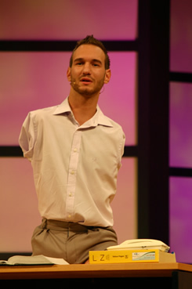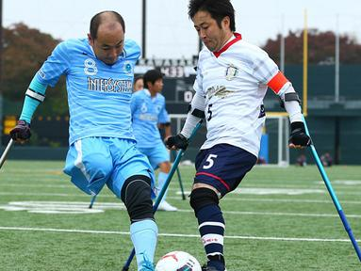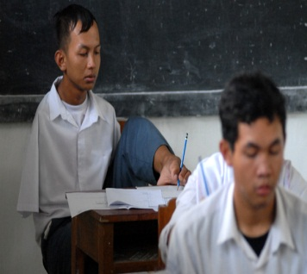

Betulkah dirinya unik? Apa yang sungguh-sungguh membuat dirinya berbeda dengan yang lain? Mengapa penting menyadari keunikan diri?
Siswa menyampaikan pertanyaan tentang manusia sebagai pribadi yang unik, misalnya: keunikan diriku, keunikan teman-temanku, kekuatan/kelebihanku, kekuatan/kelebihan teman-temanku, keterbatasanku, keterbatasan teman-temanku.

- Mengorganisasikan kegiatan pembelajaran.
Critical tinking & Communication
Pengorganisasian pembelajaran salah satu kegiatan agar peserta didik menyampaikan berbagai pertanyaan (atau menanya) terhadap masalah kajian.
- Siswa mendata kekuatan-kekuatan dan keterbatasan-keterbatasan yang ada dalam diri sendiri dan orang lain dengan mengisi kolom penilaian.
- Siswa menyimpulkan bahwa setelah melihat ciri-ciri dirinya dibandingkan orang lain, ternyata berbeda, dan perbedaan itu disebut unik.
- Siswa dibagi dalam 2 kelompok kemudian berdiskusi: sikap atau pandangan apa saja yang sering muncul saat orang menyadari bahwa dirinya berbeda dengan orang lain.
Apa pengaruhnya sikap tersebut dalam bersikap terhadap dirinya sendiri maupun orang lain? Bagaimana sikap selama ini terhadap keadaan diri?
- Siswa mendalami teks dari Kitab Kej 1:26-31, dengan pertanyaan:
- Bacalah sekali lagi teks di atas, dengan mengganti kata “manusia” dan kata “mereka” dengan namamu sendiri. Kemudian, renungkan.
- Perasaan apa yang kamu rasakan saat mengganti kata “manusia” dengan namamu?
Pesan apa yang hendak disampaikan Kitab Kejadian berkaitan dengan keunikan manusia umumnya dan keunikan kita sendiri?
- Sharingkan perasaan dan pesan yang kamu peroleh itu diantara teman-temanmu
Colaboration and creativity

- Membimbing penyelidikan mandiri dan kelompok.
Pada tahap ini peserta didik melakukan percobaan (mencoba) untuk memperoleh data dalam rangka menjawab atau menyelesaikan masalah yang dikaji.
- Siswa menganalisis data pribadi tentang kekuatan-kekuatan dan keterbatasan-keterbatasan yang ada dalam diri sendiri.
- Siswa merumuskan ajaran Gereja tentang kekuatan dan keterbatasan manusia.
- Siswa merumuskan ajaran Kitab Suci tentang manusia sebagai Citra Allah (misalnya dalam Kej 1:26-31) dikaitkan dengan keunikan pribadi yang memiliki kekuatan dan keterbatasan
Creativity & comunication

- Mengembangkan dan menyajikan hasil karya.
Peserta didik mengasosiasi data yang ditemukan dari percobaan dengan berbagai data lain dari berbagai sumber.
- Siswa menulis refleksi tentang “Aku, Pribadi yang unik”
- Siswa membuat simbol diri dan mendiskusikan di depan kelas
Critical Thinking & Collaboration

- Analisis dan evaluasi proses pemecahan masalah.
Setelah peserta didik mendapat jawaban terhadap masalah yang ada, selanjutnya dianalisis dan dievaluasi.
Dengan membuat sebuah kesimpulan dan refleksi pribadi dalam sebuah tulisan dan gambar tentang “manusia pribadi yang unik”

3. Kegiatan Penutup (10 menit)
- Memfasilitasi dalam menemukan kesimpulan tentang materi Aku Pribadi yang Unik melalui indikator yang hendak dicapai.
- Meminta kepada peserta didik untuk mengungkapkan pentingnya rasa besyukur sebagai ciptaan Allah yang unik.
- Memberikan penghargaan (pujian)terhadap hasil presentasi dan diskusi peserta didik yang baik dan mengingatkan kelompok yang kurang serius.
- Memberikan tugas kepada peserta didik, dan mengingatkan peserta didik untuk mempelajari materi yang akan dibahas dalam pertemuan berikutnya maupun mempersiapkan diri menghadapi penilaian
- Melakukan penilaian untuk mengetahui tingkat ketercapaian indikator.
- Bersama siswa menutup pelajaran dengan mendaraskan Mazmur 139 secara bergantian

Pertemuan 2
- Kegiatan Pendahuluan (10 menit)
- Apersepsi : Guru meminta beberapa siswa menyampaikan secara lisan kesan-kesan yang menarik dari pertemuan sebelumnya.
- Guru menyampaikan garis besar tujuan pembelajaran dalam pertemuan saat ini.
- Guru mengajak siswa untuk mengawali pelajaran dengan doa pembukaan.

- Kegiatan Inti (100 menit)
- Mengorientasi peserta didik pada masalah.
Tahap ini untuk memfokuskan peserta didik mengamati masalah yang menjadi objek pembelajaran.
Siswa mengamati pengalaman diri dalam mengembangkan karunia Allah atas dirinya melalui cerita tentang kisah hidup orang berbakat yang berjuang mengembangkan kemampuannya sehingga menjadi orang sukses yang hasil karyanya berguna bagi banyak orang.
Perhatikan Gambar berikut:

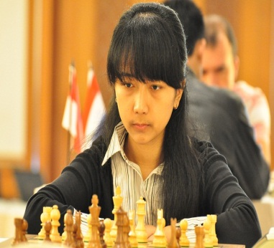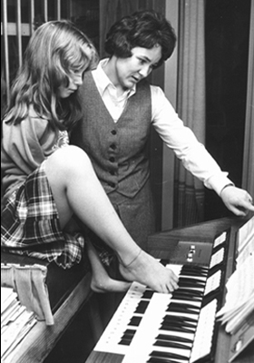
Irene Kharisma Sukandar pecatur junior tingkat internasional | Lena Maria :“Saya lebih memilih untuk bersyukur atas apa yang dapat saya lakukan daripada kecewa atas apa yang tak dapat saya lakukan “

- Mengorganisasikan kegiatan pembelajaran.
Pengorganisasian pembelajaran salah satu kegiatan agar peserta didik menyampaikan berbagai pertanyaan (atau menanya) terhadap malasalah kajian.
- Siswa merumuskan pengalaman orang yang menjadi sukses dan berguna bagi hidup orang lain.
- Siswa merumuskan usaha-usaha mengembangkan karunia Allah berupa talenta dalam diri manusia

- Membimbing penyelidikan mandiri dan kelompok.
Pada tahap ini peserta didik melakukan percobaan (mencoba) untuk memperoleh data dalam rangka menjawab atau menyelesaikan masalah yang dikaji.
- Siswa mendata pengalaman diri sendiri selama ini tentang upaya mengembangkan karunia Allah berupa talenta atau kemampuan yang dimiliki.
- Siswa mengumpulkan informasi dari buku-buku atau browsing internet tentang kisah-kisah hidup orang sukses karena melalui perjuangan keras mengembangkan bakatnya dengan belajar dan bekerja.
- Siswa melakukan studi pustaka ajaran Gereja Katolik tentang pengembangan karunia Allah dalam diri manusia
- Siswa mengumpulkan informasi ajaran Kitab Suci tentang mengembangkan karunia Allah atau talenta, yaitu dari Injil Matius 25:14-30 “Perumpamaan tentang Talenta”

- Mengembangkan dan menyajikan hasil karya.
Peserta didik mengasosiasi data yang ditemukan dari percobaan dengan berbagai data lain dari berbagai sumber.
- Siswa menganalisis pengalaman diri sendiri selama ini tentang upaya mengembangkan karunia Allah berupa talenta atau kemampuan yang dimiliki
- Siswa merumuskan sikap-sikap yang sering muncul dalam menghadapi kekuatan dan keterbatasan diri
- Siswa menganalisis informasi dari buku-buku atau browsing internet tentang kisah-kisah hidup orang sukses karena melalui perjuangan keras mengembangkan bakatnya dengan belajar dan bekerja
- Siswa menyimpulkan ajaran Kitab Suci tentang cara mengembangkan karunia Allah atau talenta, atau menghubungkan ajaran Yesus tentang talenta dengan upaya pengembangan diri

- Analisis dan evaluasi proses pemecahan masalah.
Setelah peserta didik mendapat jawaban terhadap masalah yang ada, selanjutnya dianalisis dan dievaluasi.
- siswa menuliskan refleksi tentang upaya mengembangkan talenta
- siswa mengungkapkan doa syukur (tertulis) atas kelebihan, kekurangan dan upaya untuk mengembangkannya dalam hidup sehari-hari

- Kegiatan Penutup (10 menit)
- Memfasilitasi dalam menemukan kesimpulan tentang materi Aku Pribadi yang Unik melalui indikator yang hendak dicapai.
- Meminta kepada peserta didik untuk mengungkapkan pentingnya rasa besyukur sebagai ciptaan Allah yang unik.
- Memberikan penghargaan (pujian)terhadap hasil presentasi dan diskusi peserta didik yang baik dan mengingatkan kelompok yang kurang serius.
- Memberikan tugas kepada peserta didik, dan mengingatkan peserta didik untuk mempelajari materi yang akan dibahas dalam pertemuan berikutnya maupun mempersiapkan diri menghadapi penilaian
- Melakukan penilaian untuk mengetahui tingkat ketercapaian indikator.
- Diakhiri dengan doa yang dipimpin oleh salah satu dari peserta didik.

PENILAIAN, PEMBELAJARAN REMIDIAL DAN PENGAYAAN

- Teknik penilaian melalui observasi, tulisan dan penugasan
- Instrumen penilaian (terlampir)
- Pembelajaran remidial akan dilakukan apabila nilai peserta didik tidak memenuhi KKM yang ada dan bisa dilaksanakan pada saat KBM berlangsung atau bisa juga di luar jam pelajaran tergantung jumlah siswa.
- Peserta didik yang telah mencapai di atas KKM, diberi pengayaan dengan langkah sebagai berikut:
- Peserta didik yang mencapai nilai KKM sampai dengan 90, akan diberikan pengayaan sesuai dengan permasalahan untuk mencapai nilai KD (100).
- Peserta didik yang telah mencapai nilai 90-100 akan diberikan pengayaan dengan permasalahan terkait dengan aktifitas mengembangkan potensi peserta didik tentang keunikan manusia sebagai ciptaan Allah.

Mengetahui Bandung, Juni 2016
Kepala Sekolah Guru Mata Pelajaran

Ade Suryana, S.Pd,. MM Sumarsono, S.Ag

Lampiran-lampiran RPP

- Kompetensi Sikap Spiritual dan Sosial :
Sikap Spiritual
- Tehnik : Penilaian Diri
- Bentuk Instrumen : Check list
- Kisi-kisi :
No. | Sikap / nilai | Butir Instrumen
1.
2.
3.
4.
5.
6.
7.
d. Instrumen : lihat lampiran
e. Pedoman Penilaian : lihat lampiran

Sikap Sosial
a. Tehnik : Observasi
b. Bentuk Instrumen : Check List
c. Kisi-kisi :
No. | Sikap/Nilai | Butir Instrumen
1. |  | 1
2. |  | 2 – 4
3. |  | 5 – 7
d. Instrumen : lihat lampiran
e. Pedoman Penilaian : lihat lampiran

- Kompetensi Ketrampilan :
a. Tehnik : Karya Tertulis
b. Bentuk Instrumen : Menyusun Doa Syukur Tertulis
c. Kisi-Kisi :
No. | Indikator | Butir Instrumen
1. | Struktur Doa | 1
2. | Kesesuaian dengan tema | 2
3. | Isi | 3
4. | Bahasa | 4
d. Instrumen : lihat lampiran
e. Pedoman Penilaian : lihat lampiran

- Kompetensi Pengetahuan :
a. Tehnik : Test Tertulis
b. Bentuk Instrumen : Uraian
c. Kisi-kisi :
No. | Indikator | Bentuk soal | Butir Instrumen
1. | Peserta didik dapat : | essai | 1
 | Menjelaskan arti manusia itu unik
2. | Menyebutkan dalam hal apa manusia disebut unik menurut Kitab Suci Kejadian 1:26-31 | essai | 2
3. | Menyebutkan sikap apa saja yang perlu dikembangkan dalam menghadapi kemampuan dan keterbatasan yang dimiliki | essai | 3
4. | Menyimpulkan pesan perumpamaan talenta dalam upaya mengembangkan talenta yang dimiliki | essai | 4
5. | Menganalisa kasus pelanggaran terhadap martabat perempuan yang sering terjadi dalam masyarakat | essai | 5
6. | Membuat ungkapkan doa syukur (tertulis) atas kelebihan, kekurangan dan upaya untuk mengembangkan talenta dalam hidup sehari-hari | penugasan | 6

Instrumen Tes Tulis

1 | Perhatikan gambar berikut ini:  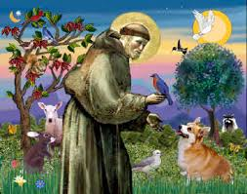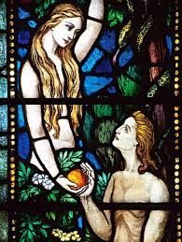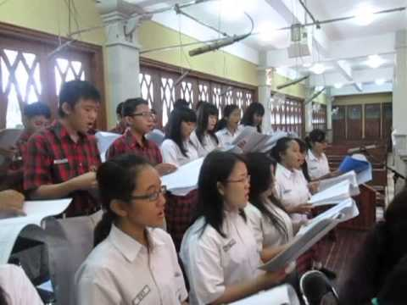  Temukan makna dari keunikan manusia sebagai ciptaan Allah !
2 | Bacalah perikop berikut ini :Kej 1:26-31  - 1:26 berfirmanlah Allah: “baiklah kita menjadikan manusia menurut gambar dan rupa kita, supaya mereka berkuasa atas ikan-ikan di laut dan burung-burung di udara dan atas ternak dan atas seluruh bumi dan atas segala binatang melata yang merayap di bumi.“  - 1:27 maka Allah menciptakan manusia itu menurut gambar-nya, menurut gambar Allah diciptakan-nya dia; laki-laki dan perempuan diciptakan-nya mereka.  - 1:28 Allah memberkati mereka, lalu Allah berfirman kepada mereka: “beranakcuculah dan bertambah banyak; penuhilah bumi dan taklukkanlah itu, berkuasalah atas ikan-ikan di laut dan burung-burung di udara dan atas segala binatang yang merayap di bumi.“  - 1:29 berfirmanlah Allah: “lihatlah, aku memberikan kepadamu segala tumbuh-tumbuhan yang berbiji di seluruh bumi dan segala pohon-pohonan yang buahnya berbiji; itulah akan menjadi makananmu.  - 1:30 tetapi kepada segala binatang di bumi dan segala burung di udara dan segala yang merayap di bumi, yang bernyawa, kuberikan segala tumbuh-tumbuhan hijau menjadi makanannya.” dan jadilah demikian.  - 1:31 maka Allah melihat segala yang dijadikan-nya itu, sungguh amat baik. Jadilah petang dan jadilah pagi, itulah hari keenam.  Dalam hal apa saja manusia disebut unik menurut Kitab Suci ?
3 | Tuliskan, sikap apa saja yang perlu dikembangkan dalam menghadapi kemampuan dan keterbatasan yang dimiliki ?
4 | Buatlah kesimpulan dari Injil Matius 25:14-30 tentang “Perumpamaan tentang Talenta” dalam upaya mengembangkan talenta yang kalian dimiliki !
5 | Buatlah analisa kasus pelanggaran terhadap martabat perempuan yang sering terjadi dalam masyarakat !
6 | 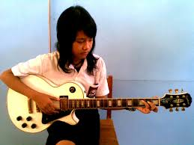  Berpikir kritis terhadap pemecahan masalah, kolaboratif,komunikatif, kreatif dan HOTS  Buatlah ungkapkan doa syukur (tertulis) atas kelebihan, kekurangan dan upaya untuk mengembangkan talenta dalam hidup sehari-hari, dalam bentuk susunan acara tertulis dan spesifik yang dapat dilaksanakan !

Kunci Jawaban dan Pedoman Penskoran.

NO | Kunci Jawaban | Skor
1 | Keunikan manusia sebagai ciptaan Allah  Manusia diciptakan oleh Allah berbeda beda satu dengan yang lainnya, dan tidak ada satu manusiapun yang persis sama di dunia ini sekalipun kembar, manusia juga diciptakan secara khas berbeda dengan makluk ciptaan yang lain.Keunikan itu bisa diamati dari hal-hal fisik, psikis,bakat/kemampuan sera pengalaman-pengalaman yang dimiliki dan itu semua merupakan anugerah Tuhan. | 10
2 | Manusia disebut unik dalam Kitab Suci:  - Waktu menciptakan manusia, Allah merencanakan dan menciptakan menurut gambar dan rupa-Nya  - Waktu menciptakan manusia Allah seolah=olah perlu “bekerja” secara khusus “Tuhan Allah membentuk manusia itu dari dbu tanah dan menghembuskan nafas hidup ke dalam ke dalam hidungnya  - Segala sesuatu termasuk taman firdaus diserahkan kepada manusia | 10
3 | Sikap yang perlu dikembangkan dalam menghadapi kemampuan dan keterbatasan  Yesus adalah teladan yang palin utama dan pertama. Dari semula Ia menyadari diri sebagai manusia yang berbeda dengan yang lainnya, dari cara berpikir, bersikap, dan bertindak, Ia tidak ragu menunjukkan diri sebagai pribadi yang tidak sama dengan yang lainnya. Sebagai seorang pribadi kita harus menyadari, mengerti dan menerima diri apa adanya. Demikian kitapun akan dapat semakin mengembangkan diri sesuai dengan kesadaran diri (self-counciousness),penerimaan diri (self-accptance), kepercayaan diri (self-confidence) | 15
4 | “Perumpamaan tentang Talenta”: | 30
5 | Pelanggaran terhadap martabat perempuan yang sering terjadi dalam masyarakat | 10
6 | Doa syukur menerima diri apa adanya  Membuat perencanaan untuk mengembangkan kemampuan yang dimiliki. | 25

Pedoman Penilaian
Nilai=Score yang diperoleh x 100
Score total

Lampiran :
Penilaian Kompetensi Sikap Spiritual

Instrumen
Petunjuk : Nilailah dirimu sendiri : seberapa sering dirimu menyadari hal-hal berikut dalam kehidupanmu sehari-hari

4=selalu
3=sering (dalam 1 tahun minimal 12 kali)
2=kadang-kadang (dalam 1 tahun kurang dari 4 kali)
1=tidak pernah

No. | Pernyataan | Nilai
 |  | 1 | 2 | 3 | 4
1.
2.
3.
4.
5.
6.
7.

Pedoman Penilaian
Nilai
7-12 =Kurang
13-18= Cukup
19-24= Baik
24-28= Sangat Baik

Penilaian Sikap Sosial

Instrumen Penilaian :
4=selalu
3=sering (dalam 1 tahun minimal 12 kali)
2=kadang-kadang (dalam 1 tahun kurang dari 4 kali)
1=tidak pernah

No. | Sikap/Nilai | Butir Instrumen | 1 | 2 | 3 | 4

Pedoman Penilaian:
Nilai
7-12 = Kurang
13-18 = Cukup
19-24 = Baik
24-28 = Sangat Baik

Penilaian Kompetensi Ketrampilan

Instrumen Penilaian:

No. | Indikator Penilaian | Score Total
1. |  | 20
2. |  | 10
3. |  | 50
4. |  | 20
Score Total |  | 100

Pedoman Penilaian:
Nilai:
21-40 : Kurang
41-60 : Cukup
61-80 : Baik
81-100 : Sangat Baik

Contoh Pedoman Penilaian Tugas
Rambu-rambu | Skor. No soal |  |  | jumlah
 | 1 | 2 | 3
- Adanya kerangka berpikir yang logis sesuai dengan tema  - Terjadinya proses pengumpulan data yang baik,dengan memperlihatkan cara berpikir kritis dan kratif  - Adanya kesimpulan akhir yang sesuai dengan permasalahan yang dibahas | 5  10  5 | 10  10  10 | 15  20  15 | 30  40  30
Total | 20 | 30 | 50 | 100
Tidak melakukan Tugas | 0 | 0 | 0 | 0

KISI-KISI SOAL
Mata Pelajaran :Pendidikan Agama Katolik dan Budi Pekerti
Kelas/Program : X/
Semester : Ganjil
No. | Kompetensi Dasar | Materi | Stimulus | Indikator Soal | Bentuk Soal | No. Soal
1 | 3.1. Memahami diri yang memiliki kemampuan dan keterbatasan | Manusia Pribadi yang Unik | Matius 25:14-30, macam-macam talenta hidup manusia | Berdasarkan teks kitab suci Matius 25: 14 -30, Peserta didik dapat menerapkan makna yang terkandung dari perumpamaan tentang talenta dalam kehidupan sehari-hari. | PG | 1
2 | 3.1. Memahami diri yang memiliki kemampuan dan keterbatasan | Manusia Pribadi yang Unik | Mengamati gambar orang cacat | Dengan ditampilkan gambar orang yang memiliki kekurangan fisik, peserta didik dapat  membuat sebuah kesimpulan berkenaan dengan pemahaman diri dengan segala kelebihan dan kekkurangan | Essay | 2
3 | 3.1. Memahami panggilan hidupnya sebagai umat Allah (Gereja) dengan menentukan langkah yang tepat dalam menjawab panggilan hidup tersebut | Panggilan Hudup Membiara | Pemahaman tentang makna hidup selibat | Peserta didik dapat menyimpulkan pengertian dari makna hidup selibat. | PG | 3
4 |  | Panggilan Hudup Membiara | Macam-macam kaul dalam hidup membiara | Peserta didik dapat menyebutkkan 3 kaul yang diucapkan oleh biarawan/wati. | PG | 4
5 |  | Panggilan Karya/Profesi | Macam-macam jenis kerja dari segi ekonomi, antropologi, sosial | Peserta didik dapat menerapkan makna sebuah kerja secara social. | PG | 5
6 |  | Panggilan Karya/Profesi | Sikap hidup sebagai orang beriman dalam menyikapi kerja manusia | Peserta didik dapat memberikan contoh alasan orang katolik perlu berdoa sebelum dan sesudah melakukan pekerjaan. | PG | 6
7 |  | Panggilan |  | Peserta didik dapat menerapkan nilai-nilai iman katolik yang ingin dicapai melalui aktivitas kerja. | PG | 7

KARTU SOAL

Mata Pelajaran : Pendidikan Agama Katolik dan Budi Pekerti
Kelas/Semester : X/1
Kurikulum : 2013
Guru Mapel : Sumarsono

Kompetensi Dasar | : 3.1 Memahami diri dengan segala kemampuan dan keterbatasannya
Materi | : Manusia Pribadi yang Unik
Indikator Soal | : Dengan ditampilkan gambar orang yang memiliki kekurangan fisik, peserta didik dapat  membuat sebuah kesimpulan berkenaan dengan pemahaman diri dengan segala kelebihan dan kekkurangan

Soal: Perhatikan gambar berikut ini :
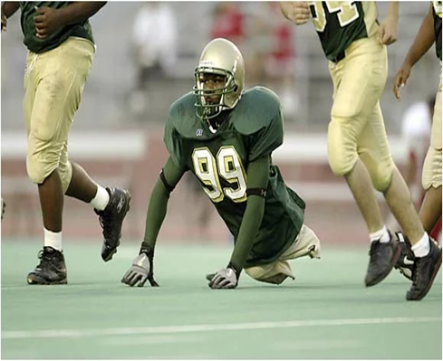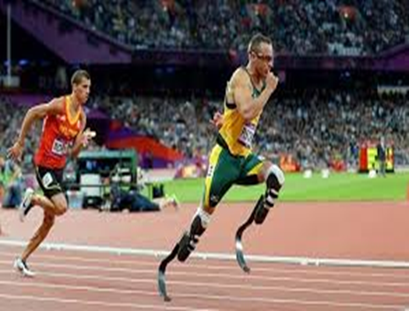
Coba buat dan tuliskan analisa keterkaitan gambar di atas dengan pemaham diri terhadap kemampuan dan keterbatasan ?

Kunci/Pedoman Penskoran:

- Setiap pribadi manusia mempunyai kekuatan dan keterbatasan. Tak pernah ada di dunia ini, manusia yang sempurna tanpa keterbatasan. Sekuat apa pun manusia, pasti mempunyai kelemahan dan keterbatasan. Begitu juga sebaliknya, sekecil apa pun kekurangan atau keterbatasan, selalu ada kekuatan di baliknya. Jangan sampai karena cacat tubuh, membuat seseorang menjadi tidak berdaya lagi dalam menjalani hidup. Seseorang harus tetap optimis dalam meraih mimpi walaupun mempunyai keterbatasan.

Keterangan (mengapa Hots)
Berkaitan langsung dengan pengalaman hidup peserta didik dan membangkitkan semangat untuk semakin berjuang dalam menempuh tujuan hidupnya.

CONTOH SOAL HOTS PENDIDIKAN AGAMA KATOLIK DAN BUDI PEKERTI
- Perhatikan gambar berikut ini :
Setelah mengamati gambar di atas, Apa yang dapat kalian simpulkan, sehubungan dengan pemaham diri terhadap kemampuan dan keterbatasan ?

2 | Dengan mengucapkan dan menghayati kaul keperawanan atau hidup selibat, seseorang yang memilih hidup membiara melepaskan haknya untuk hidup berkeluarga demi Kerajaan Allah. Melalui hidup selibat, seorang biarawan/biarawati, dan atau rohaniwan hendak mengungkapkan:
 | A. | Kesediaan untuk mengikuti dan meneladan Kristus sepenuhnya, dan membaktikan diri secara total demi terwujudnya Kerajaan Allah
 | B. | Kesediaan untuk tidak menikah, karena hidup menikah akan menjadi halangan untuk karya demi terwujudnya Kerajaan Allah
 | C. | Kesediaan untuk rela melepaskan melepaskan hak memiliki harta benda, karena dipandang akan menjadi penghalang terwujudnya Kerajaan Allah
 | D. | Kesediaan melepaskan segala keinginanya untuk mendapatkan kebebasan dan kemerdekaan seluas-luasnya
 | E. | Kesediaan untuk selalu taat kepada pimpinan, karena hakekatnya pimpinan itu merupakan representasi dari kehadiran Kristus

3 | Persatuan yang erat dan radikal dengan Kristus bagi orang yang memilih hidup membiara dilakukan dengan mengucapkan dan menghayati tiga janji/kaul dalam hidupnya. Janji/kaul itu meliputi:
 | A. | Kemiskinan, keperawanan, dan hidup selibat
 | B. | Kemiskinan, Ketaatan, dan Keperawanan
 | C. | Ketaatan, Hidup Selibat, Hidup tidak Menikah
 | D. | Ketaatan, Kemurnian, Keperawanan
 | E. | Keperawanan, Kemurnian, Hidup Selibat

4 | Sebagai seorang pekarya sekolah, Anton senantiasa bekerja dengan rajin dan semangat melayani sebab dengan demikian akan melanggengkan pekerjaanya demi pemenuhan kebutuhan keluarga, dan secara tidak langsung telah membantu komunitas sekolah. Tindakan Anton ini merupakan penerapan makna kerja dari sudut pandang:
 | A. | Ekonomi
 | B. | Antrophologi
 | C. | Sosilogi
 | D. | Theology
 | E. | Psikologi

5 | Sebagai seorang beriman katolik, kita perlu menyadari, bahwa doa dan kerja merupakan dua unsure yang hakiki dalam kehidupan manusia. Keduanya berhubungan erat, tetapi tidak boleh dianggap seakan-akan keduanya sama saja. Oleh karena itu sebelum dan atau sesudah kita bekerja perlulah kita berdoa. Adapun yang menjadi alasan dasarnya antara lain:
 | A. | Doa memungkinkan segala perbuatan kita dapat dikabulkan Tuhan
 | B. | Doa dapat mengarahkan segala jenis pekerjaan kita dapat dilaksanakan sesuai dengan apa yang kita harapkan
 | C. | Doa dapat menjadikan segala perbuatan dan kerja kita akan menjadi berkat bagi orang lain
 | D. | Doa dapat memurnikan pola, motivasi, dan orientasi kerja kita. Doa seringkali merupakan saat-saat refleksi diri dan kerja yang sangat efektif
 | E. | Doa dapat menginspirasi kita untuk menggantungkan segala cita-cita dan harapan kita, walaupun kita tidak bekerja

6 | Ketika kita mulai masuk pada dunia kerja, sebaiknya tidak pertama-tama menuntut upah yang tinggi, serta fasilitas yang berlebih, melainkan juga berorientasi pada Menyempurnakan Diri Sendiri. Hal ini mengendung pengertian bahwa,
 | A. | Melalui bekerja orang dapat memajukan salah satu cabang teknologi atau kebudayaan, dari yang paling sederhana sampai yang paling tinggi
 | B. | Dengan bekerja, manusia berusaha menyempurnakan dirinya sendiri, menemukan harga dirinya, dan memperkembangkan kepribadianya sehingga menjadi lebih sempurna
 | C. | Dengan bekerja, manusia menghargai, memanfaatkan, dan menggunakan apa yang sudah diciptakan oleh Tuhan
 | D. | Dengan bekerja orang berusaha untuk mendapatkan penghasilan guna memenuhi kebutuhan hidupnya, memperoleh kedudukan, dan mencapai kesejahteraan jasmani
 | E. | Melalui bekerja orang berusaha untuk memenuhi apa yang menjadi tuntutan hidupnya, baik jasmani, maupun rohani

7 | Dalam Injil Matius 25: 14-30, terdapat perumpamaan yang digunakan Yesus mengenai talenta. Penyebab yang menjadikan hamba dalam perumpaan itu mendapatkan hukuman dari Tuan Sang pemberi talenta adalah….
 | A. | Hamba itu kurang menyadari potensi-potensi yang ada dalam dirinya
 | B. | Secara tidak sadar hamba itu telah memendam bakat-bakatnya
 | C. | Hamba itu bersikap sok tahu dan bermulut tajam terhadap Tuannya
 | D. | Dengan penuh kesadaran hamba itu memendam bakat-bakatnya di dalam tanah dan tidak mengembangkannya
 | E. | Hamba itu menyadari bakat-bakatnya dan menjadi superior

